Федеральное государственное автономное образовательное учреждение высшего образования "Национальный исследовательский Нижегородский государственный университет им. Н.И. Лобачевского" (ННГУ)

Институт информационных технологий математики и механики

Отчёт по лабораторной работе

Сравнение сортировок

Выполнил:
студент группы 3821Б1ФИ3

Мортина А.О.

Проверил:
заведующий лабораторией суперкомпьютерных технологий и высокопроизводительных вычислений

Лебедев И.Г.

Нижний Новгород
2021 г.
Содержание
Введение 3
1. Постановка задачи 4
2. Руководство пользователя 5
3. Руководство программиста 6
а. Описание структуры кода программы 6
б. Описание структуры данных 8
в. Описание алгоритмов 9
4. Эксперименты 11
Заключение 12
Список литературы 14
Приложение 15

Введение
Программирование – раздел информатики, изучающий методы и приёмы составления программ для компьютеров. Оно включает в себя разработку алгоритмов решения различных практических задач и их реализацию в виде компьютерных программ.
В узком смысле программированием называют процесс написания программы на конкретном языке программирования (этап кодирования).
Массив — структура данных, хранящая набор значений (элементов массива), идентифицируемых по индексу или набору индексов, принимающих целые (или приводимые к целым) значения из некоторого заданного непрерывного диапазона. Массивы - один из самых распространённых типов данных, который позволяет удобно работать с большим количеством чисел одно типа.
Сортировка – это упорядочивание набора однотипных данных по возрастанию или убыванию. В настоящее время существует множество различных сортировок (т.е. алгоритмов сортировки), которые работаю с разной эффективностью и применяются в различных ситуациях. В данной лабораторной работе на языке программирования «С» мы используем три вида более известных сортировок: пузырьковая сортировка, сортировка вставкой и быстрая сортировка, которые потом сравним между собой по времени их действия.

Постановка задачи
Реализовать сортировку массивов данных (тип данных unsigned char): обязательно случайно, дополнительно с помощью клавиатуры или из файла.
Реализовать сортировки: пузырьком, вставкой, быстрая. Сравнить время работы, сделать выводы.
Первая программа создается текстовый файл с записанными в него числами. Программа принимает количество чисел n, максимальное и минимальное значение.
Вторая программа читает текстовый файл с набором чисел, выводит консольный интерфейс (печать, сортировка, сброс, выход), выполняет выбранные действия.

Руководство пользователя
а. Первая программа
При запуске программа запросит ввести «Количество чисел:». Затем запросит ввести «Min граница:» и «Max граница:» диапазона чисел в самом массиве.(Рис.1)

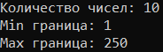
Рис.1 Ввод данных от пользователя

В случае неверно введённых данных программа выведет сообщение с ошибкой.

б. Вторая программа
При запуске программа запросит сделать выбор.(Рис.2)
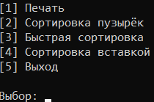
Рис.2 Выбор сортировки
После сделанного выбора программа выдаст результат сортировки и время, которое потребовалось для неё.(Рис.3)
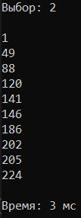
Рис.3 Результат сортировки и время

3. Руководство программиста

а. Описание структуры кода программы
Первая программа:
1) Подключение библиотек:
#define _CRT_SECURE_NO_WARNINGS
#include <stdlib.h>
#include <stdio.h>
#include <locale.h>
2) Объявление переменных и русификация:
int main()
{
setlocale(LC_ALL, "Russian");

int i = 0;
int n = 0;
int Min = 0;
int Max = 0;
unsigned char* mas;
3) Ввод данных пользователя:
printf("Количество чисел: ");
scanf("%d", &n);
printf("Min граница: ");
scanf("%d", &Min);
printf("Max граница: ");
scanf("%d", &Max);
printf("\n");

if ((Max <= Min) || (Max > 255) || (Min > 255) || (Min <= 0) || (n <= 0) || (Max <= 0))
{
printf("Ошибка\n");
return 0;
}
4) Подключение массива:
mas = (unsigned char*)malloc(n * sizeof(unsigned char));
5) Генерация случайных чисел:
for (i = 0; i < n; i++)
{
mas[i] = (((((double)rand()) / RAND_MAX) * (Max - Min)) + Min);
}
6) Открытие файла. Вставка в него случайных чисел:
FILE* file;
file = fopen("textFile.txt", "w+");
fprintf(file, "%d\n", n);

for (i = 0; i < n; i++)
{
fprintf(file, "%d\n", mas[i]);
}
7) Завершение работы:
free(mas);
fclose(file);
return 0;
}
Вторая программа
- Подключение библиотек:
#define _CRT_SECURE_NO_WARNINGS
#include <stdlib.h>
#include <stdio.h>
#include <locale.h>
#include <time.h>
- Функции сортировки:
- void bubble(unsigned char* mas, int n)
- void quick(unsigned char* mas, int n)
- void insertion(unsigned char* mas, int n)
- Объявление переменных и русификация:
int main()
{
setlocale(LC_ALL, "Russian");

int n = 0;
int i = 0;
unsigned char* mas;
int choice = 0;
- Открытие файла:
FILE* file;
file = fopen("C:/Users/Nastya/source/repos/Project.Laboratornaya2/Project.Laboratornaya2/textFile.txt", "r+");
fscanf_s(file, "%d", &n);
- Подключение массива:
mas = (unsigned char*)malloc(n * sizeof(unsigned int));
- Считывание чисел из файла:
for (i = 1; i < n + 1; i++)
{
fscanf_s(file, "%u\n", &mas[i - 1]);
}
- Ввод данных пользователя. Осуществление выбора:
printf("[1] Печать\n");
printf("[2] Сортировка пузырёк\n");
printf("[3] Быстрая сортировка\n");
printf("[4] Сортировка вставкой\n");
printf("[5] Выход\n\n");
printf("Выбор: ");
scanf_s("%d", &choice);

switch (choice)
{
case 1:
printf("\n");
for (i = 0; i < n; i++)
{
printf("%u\n", mas[i]);
}
break;
case 2:
printf("\n");
unsigned int start1 = clock();
bubble(mas, n);
for (i = 0; i < n; i++)
{
printf("%u\n", mas[i]);
}
unsigned int end1 = clock();
unsigned int search1 = end1 - start1;
printf("\nВремя: %u мс\n", search1);
break;
case 3:
printf("\n");
unsigned int start2 = clock();
quick(mas, n);
for (i = 0; i < n; i++)
{
printf("%u\n", mas[i]);
}
unsigned int end2 = clock();
unsigned int search2 = end2 - start2;
printf("\n\nВремя: %u мс\n", search2);
break;
case 4:
printf("\n");
unsigned int start3 = clock();
insertion(mas, n);
for (i = 0; i < n; i++)
{
printf("%u\n", mas[i]);
}
unsigned int end3 = clock();
unsigned int search3 = end3 - start3;
printf("\n\nВремя: %u мс\n", search3);
break;
case 5:
free(mas);
fclose(file);
return 0;
}
- Завершение работы:
free(mas);
fclose(file);
return 0;
}

б. Описание структуры данных
Первая программа
1) Библиотеки: stdlib.h, stdio.h, locale.h
2) Типы используемых переменных: int
3) Массив типа: unsigned char
4) Сгенерированные числа: записывались в массив mas
5) Файл с записанными в него случайными числами
Вторая программа
- Библиотеки: stdlib.h, stdio.h, locale.h, time.h
- Типы используемых переменных: int
- Массив типа: unsigned char
- Сортировки: bubble, quick, insertion
- Файл с записанными в него случайными числами
- Temp – переменная времени.

в. Описание алгоритмов
Сортировка пузырьком
На вход алгоритму подается число элементов в сортируемом массиве, а также указатель на начало массива. На первой итерации внешнего цикла рассматривается нулевой элемент массива: он сравнивается с последующим элементом и, если оказывается больше него, то меняется с ним местами, а если оказывается меньше, то рассматривается уже следующий элемент. Эта процедура повторяется для каждого элемента массива, который в начале i-ой итерации внешнего цикла оказывается на месте j в массиве до тех пор, пока он будет отсортирован.
void bubble(unsigned char* mas, int n)
{
int i = 0;
int j = 0;
unsigned char temp = 0;
for (i = 0; i < n; i++)
{
for (j = 0; j < n - i - 1; j++)
{
if (mas[j] > mas[j + 1])
{
temp = mas[j];
mas[j] = mas[j + 1];
mas[j + 1] = temp;
}
}
}
}

Быстрая сортировка
На вход этому алгоритму подается число элементов и указатель на начало массива.. Для начала выбирается средний по положению элемент входного массива – ключ. Затем просматриваются элементы массива до ключа и после него. Как только слева находится элемент больше ключа, и справа находится элемент меньше ключа, то они меняются местами. Это происходит до тек пор, пока все элементы слева от ключа не будут меньше него, а все справа не станут больше. Таким образом мы имеем два массива: массив с числами меньше ключа и массив с числами больше ключа. Затем происходит рекурсивный вызов сортировки для каждого из этих массивов. Этот процесс происходит до тех пор, пока все элементы массива не окажутся отсортированными, то есть пока один из массивов на некоторой итерации не станет одноэлементным.
void quick(unsigned char* mas, int n)
{
int i = 0;
int j = n - 1;
int mid = mas[n / 2];

do
{
while (mas[i] < mid) i++;
while (mas[j] > mid) j--;

if (i <= j)
{
int tmp = mas[i];
mas[i] = mas[j];
mas[j] = tmp;
i++;
j--;
}
} while (i <= j);

if (j > 0) quick(mas, j + 1);
if (i < n) quick(&mas[i], n - i);
}

Сортировка вставкой
На вход алгоритма подается число элементов в массиве и указатель в начало массива. Данный алгоритм помещает как бы разделяет исходный массив на отсортированную и неотсортированную часть, а затем по очереди помещает в отсортированную часть массива оставшиеся элементы массива на соответствующие им места уже в упорядоченном виде, то есть вставляет каждый новый элемент на свое место в уже отсортированном массиве по очереди сравнивая его с упорядоченной последовательностью до тех пор, пока он не займет нужное место.
void insertion(unsigned char* mas, int n)
{
unsigned char temp = 0;
for (int i = 0; i < n; i++)
{
temp = mas[i];
int j = i;
while ((j > 0) && (mas[j - 1] > temp))
{
mas[j] = mas[j - 1];
j--;
}
mas[j] = temp;
}
}

Эксперименты
В качестве эксперимента нам нужно выяснить, какой из алгоритмов сортировки работает быстрее с набором случайных чисел. Для этого с помощью программы 1 создадим файл с большим количеством чисел.(Рис.4)
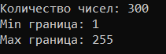
Рис.4
Затем с помощью программы 2 отсортируем числа из файла.(Рис.5,6,7)
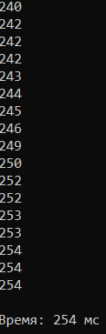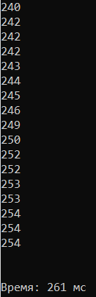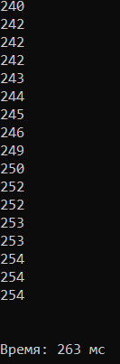
Рис.5 Сортировка Рис.6 Быстрая Рис.7 Сортировка
пузырьком сортировка вставкой
Проведём второй эксперимент. Количество чисел возьмём уже = 3000. Отсортируем числа.(результаты времени записаны в таблицу)

Вид сортировки | Кол-во чисел | Время, мс
Сортировка пузырьком | 300 | 254
Быстрая сортировка | 300 | 261
Сортировка вставкой | 300 | 263
Сортировка пузырьком | 3000 | 2512
Быстрая сортировка | 3000 | 2498
Сортировка вставкой | 3000 | 2531

Первый эксперимент(300 чисел) показал, что быстрее всех сработала сортировка пузырьком, далее быстрая сортировка и последней по времени была сортировка вставкой.
Второй эксперимент(3000 чисел) показал, что быстрее сработала быстрая сортировка, потом сортировка пузырьком, последней по времени опять же была сортировка вставкой.

Заключение
В ходе лабораторной работы мною была написана программа на языке «С», были написаны 2 программы. В первой были сгенерированы числа и записаны в текстовый файл, во второй эти числа были отсортированы. Были использованы 3 типа сортировок, по сравнению которых был произведён эксперимент.
Выполнение данной лабораторной работы позволило мне лучше изучить и понять принципы работы с языком «С», а также применить новые знания на практике.

Список литературы
- Лекции Сысоева Александра Владимировича, 2021.
- Практики и лабораторные Лебедева Ильи Геннадьевича, 2021.
- Б. Керниган, Д. Ритчи — Язык программирования Си. 3-е изд., режим доступа
- C/C++. Программирование на языке высокого уровня / Т. А. Павловская. — СПб.: Питер, 2003. —461 с: ил.

Приложение
- Программа 1
#define _CRT_SECURE_NO_WARNINGS
#include <stdlib.h>
#include <stdio.h>
#include <locale.h>

int main()
{
setlocale(LC_ALL, "Russian");

int i = 0;
int n = 0;
int Min = 0;
int Max = 0;

unsigned char* mas;

printf("Количество чисел: ");
scanf("%d", &n);
printf("Min граница: ");
scanf("%d", &Min);
printf("Max граница: ");
scanf("%d", &Max);
printf("\n");

if ((Max <= Min) || (Max > 255) || (Min > 255) || (Min <= 0) || (n <= 0) || (Max <= 0))
{
printf("Ошибка\n");
return 0;
}

mas = (unsigned char*)malloc(n * sizeof(unsigned char));

for (i = 0; i < n; i++)
{
mas[i] = (((((double)rand()) / RAND_MAX) * (Max - Min)) + Min);
}

FILE* file;
file = fopen("textFile.txt", "w+");
fprintf(file, "%d\n", n);

for (i = 0; i < n; i++)
{
fprintf(file, "%d\n", mas[i]);
}

free(mas);
fclose(file);
return 0;
}

- Программа 2
#define _CRT_SECURE_NO_WARNINGS
#include <stdlib.h>
#include <stdio.h>
#include <locale.h>
#include <time.h>

void bubble(unsigned char* mas, int n)
{
int i = 0;
int j = 0;
unsigned char temp = 0;
for (i = 0; i < n; i++)
{
for (j = 0; j < n - i - 1; j++)
{
if (mas[j] > mas[j + 1])
{
temp = mas[j];
mas[j] = mas[j + 1];
mas[j + 1] = temp;
}
}
}
}

void quick(unsigned char* mas, int n)
{
int i = 0;
int j = n - 1;
int mid = mas[n / 2];

do
{
while (mas[i] < mid) i++;
while (mas[j] > mid) j--;

if (i <= j)
{
int tmp = mas[i];
mas[i] = mas[j];
mas[j] = tmp;
i++;
j--;
}
} while (i <= j);

if (j > 0) quick(mas, j + 1);
if (i < n) quick(&mas[i], n - i);
}

void insertion(unsigned char* mas, int n)
{
unsigned char temp = 0;
for (int i = 0; i < n; i++)
{
temp = mas[i];
int j = i;
while ((j > 0) && (mas[j - 1] > temp))
{
mas[j] = mas[j - 1];
j--;
}
mas[j] = temp;
}
}

int main()
{
setlocale(LC_ALL, "Russian");

int n = 0;
int i = 0;
unsigned char* mas;
int choice = 0;

FILE* file;
file = fopen("C:/Users/Nastya/source/repos/Project.Laboratornaya2/Project.Laboratornaya2/textFile.txt", "r+");

fscanf_s(file, "%d", &n);

mas = (unsigned char*)malloc(n * sizeof(unsigned int));

for (i = 1; i < n + 1; i++)
{
fscanf_s(file, "%u\n", &mas[i - 1]);
}

printf("[1] Печать\n");
printf("[2] Сортировка пузырёк\n");
printf("[3] Быстрая сортировка\n");
printf("[4] Сортировка вставкой\n");
printf("[5] Выход\n\n");
printf("Выбор: ");
scanf_s("%d", &choice);

switch (choice)
{
case 1:
printf("\n");
for (i = 0; i < n; i++)
{
printf("%u\n", mas[i]);
}
break;
case 2:
printf("\n");
unsigned int start1 = clock();
bubble(mas, n);
for (i = 0; i < n; i++)
{
printf("%u\n", mas[i]);
}
unsigned int end1 = clock();
unsigned int search1 = end1 - start1;
printf("\nВремя: %u мс\n", search1);
break;
case 3:
printf("\n");
unsigned int start2 = clock();
quick(mas, n);
for (i = 0; i < n; i++)
{
printf("%u\n", mas[i]);
}
unsigned int end2 = clock();
unsigned int search2 = end2 - start2;
printf("\n\nВремя: %u мс\n", search2);
break;
case 4:
printf("\n");
unsigned int start3 = clock();
insertion(mas, n);
for (i = 0; i < n; i++)
{
printf("%u\n", mas[i]);
}
unsigned int end3 = clock();
unsigned int search3 = end3 - start3;
printf("\n\nВремя: %u мс\n", search3);
break;
case 5:
free(mas);
fclose(file);
return 0;
}

free(mas);
fclose(file);
return 0;
}

- Блок-схема записи случайных чисел в файл
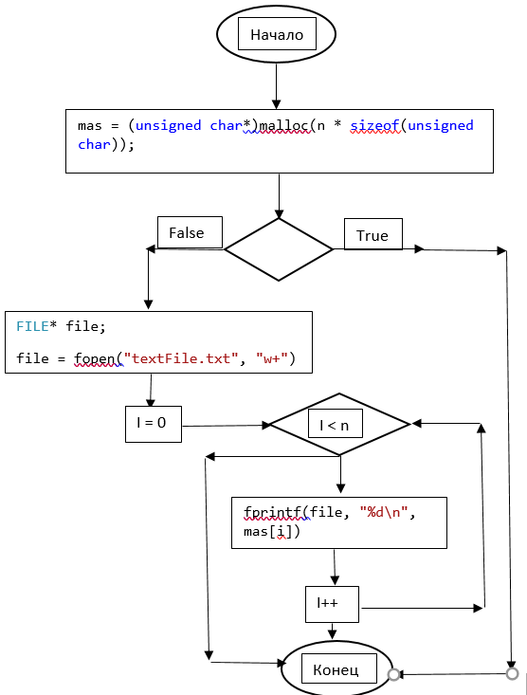

- Блок-схема считывания чисел из файла
